**Các lỗi của bài tập lớn:**

1. Biến $SESSION[‘error’] và $SESSION[‘success] không hiện ra chữ.

2. Đổi tên id của texarea trong file create.php và trong file main.js thì ko chạy đc Ckeditor

3. nút menu ko hoạt động

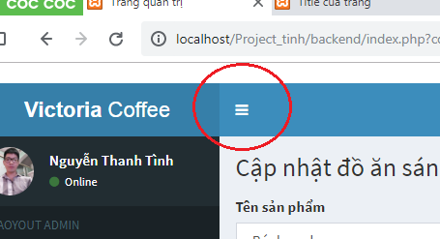

4. chức năng Update chưa chạy đc.

5. Các chức năng create, detail, delete đã ok chưa?